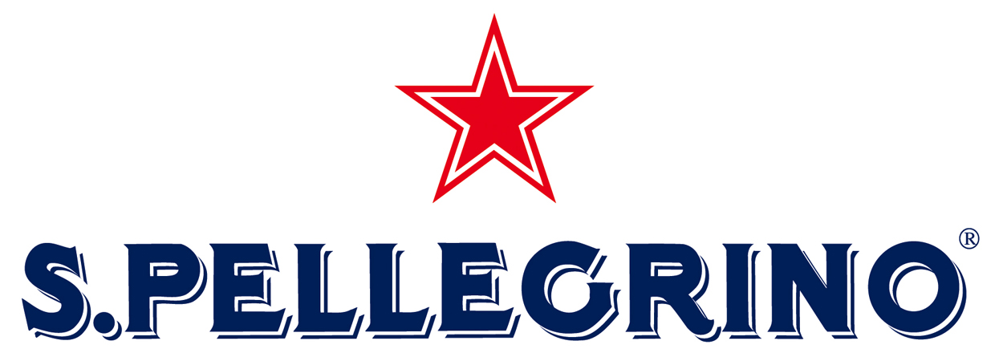

Règlement du concours S.Pellegrino
ARTICLE 1 : SOCIETE ORGANISATRICE
La société Nestlé Waters Marketing and Distribution dont le siège se situe Rue de Birmingham 221, 1070 Bruxelles en Belgique organise un concours, avec obligation d’achat, du 15 au 30 septembre 2014 qui est régi par le règlement décrit dans ce document.
Concours valable uniquement sur le territoire luxembourgeois.

ARTICLE 2 - PARTICIPANTS
Le concours est ouvert à toute personne de plus de 18 ans, domiciliée au Grand-Duché de Luxembourg, mais à l'exclusion des salariés de la société organisatrice et de leur famille (conjoint, ascendants et descendants).
Le participant peut participer autant de fois qu’il le souhaite, à condition qu’il agit en tant que personne privée mais il n’y aura qu’un seul lot par foyer.
Les participants doivent remplir un questionnaire qu’ils déposeront dans une urne qui se trouve à la sortie du magasin.
Date d'ouverture du concours : le 15 septembre 2014. Date de clôture des inscriptions :
le 30 septembre 2014 à minuit.

ARTICLE 3 : MODALITES
Il s'agit d'un concours d’une question/réponse et une question subsidiaire accessible exclusivement dans les centres Munhowen Drinx au Luxembourg :

drinX Bettembourg - Z.I Schéleck L-3225 BETTEMBOURG

drinX Esch-sur-Alzette - 9, place des Sacrifiés 1940-1945 L-4115 ESCH/ALZETTE

drinX Frisange - 4, rue de Luxembourg L-5257 FRISANGE

drinX Howald - 15, rue des Scillas L-2529 HOWALD

drinX Ingeldorf - 43, Z.I. Im Schafspfad L-9099 INGELDORF

drinX Rodange - 408, route de Longwy L-4832 RODANGE

drinX Sandweiler - 11, rue de Luxembourg L-5230 SANDWEILER

drinX Soleuvre - 5, place de l’Indépendance L-4418 SOLEUVRE
drinX Steinfort - 26, route d’Arlon L-8410 STEINFORT
Pour participer, il suffit d’avoir acheté 2 packs au choix de la gamme* S.Pellegrino et ensuite de répondre à la question et à la question subsidiaire, et de remplir tous les champs lui permettant d’être contacté en cas de gain en fournissant des informations exactes (adresse mail, civilité, nom, prénom) et à valider le formulaire d’inscription en le déposant dans l’urne. Le tirage au sort aura lieu la première quinzaine d’octobre.
Un participant peut participer chaque fois qu’il achète 2 packs au choix de la gamme* S.Pellegrino.
La volonté de fraude avérée ou la tentative de tricherie démontrée d’un participant, notamment, par la création de fausses identités pourra être sanctionnée par l’interdiction formelle et définitive de participer au concours.
Ce concours implique de la part des participants l'acceptation sans réserve du règlement.
La participation au concours se fait exclusivement par le formulaire de participation. A ce titre, toute inscription par téléphone, télécopie, courrier postal ou e-mail ne pourra être prise en compte.

ARTICLE 4 - DOTATION
Pour les participants, ce concours est doté de 8 frigos Smeg Collector et de 16 chèques d’une valeur de 100 euro à valoir dans un des restaurants participant à l’action :
Anima E Cuore - Differdange
Garibaldi - Dudelange
La Celula - Bettembourg
Chez Florentin – Bettembourg
Arena – Frisange
Come Prima – Luxembourg
La Mirabelle – Luxembourg
Sapori – Luxembourg
L’Ultimo – Mamer
Phare Gourmet – Strassen
Il Cherubino – Livange
Um Plateau – Luxembourg
Moi & Moi – Bertrange
Al Bacio – Luxembourg
Cibo’s – Bettembourg
Le Mess café – Reckange-sur-Mess

ARTICLE 5 : REGLES DE BONNE CONDUITE
Vous êtes tenu de ne pas participer au concours notamment pour :
-contrefaire des en-têtes ou manipuler de toute autre manière l'identifiant de manière à
dissimuler l'origine du contenu transmis via le service;
-violer, intentionnellement ou non, toute loi ou réglementation nationale ou
internationale en vigueur ainsi que les limitations contenues dans les présentes règles;
- collecter et stocker des données personnelles afférentes aux autres participants.

ARTICLE 6 - DETERMINATION DES GAGNANTS
Sur base des réponses à la question principale et à la question subsidiaire la société organisatrice déterminera les gagnants. Il ne pourra être attribué qu’un seul lot pour un participant (même nom, même adresse).
Les décisions de la société organisatrice sont souveraines et ne pourront faire l’objet d’aucun recours.
La société organisatrice se réserve le droit de réclamer les preuves d’achats (ticket de caisse) en cas de soupçon de fraude.
Les participations organisées ou collectives au concours seront considérées comme un abus ou une fraude pour ce concours, et elles entraîneront l’exclusion automatique desdites participations.
Le tirage au sort sous la supervision de notre Huissier de justice aura lieu début octobre et la société organisatrice déterminera les gagnants à partir du 15 octobre 2014.
Les gagnants seront informés par la société Nestlé Waters Marketing & Distribution ou son représentant, des résultats par courrier, email ou par téléphone. Les lots ne peuvent faire l’objet d’un remboursement en espèces, ni échangé, ni d’aucune contrepartie de quelque nature que ce soit et non cessibles. Toutefois, en cas de force majeure, la société Nestlé Waters Marketing & Distribution se réserve le droit de remplacer les prix annoncés par des prix de valeur équivalente. Les participants font élection de domicile à l’adresse indiquée sur le formulaire d’inscription au concours. Les prix sont à réceptionner auprès de magasins drinx (Munhowen). Les gagnants autorisent toutes vérifications concernant leur identité et leur domicile (adresse postale ou/et Internet). Toutes informations d’identité ou d’adresses fausses entraînent la nullité du gagnant et de l’ensemble de ses participations.

ARTICLE 7: LITIGES ET RESPONSABILITES
La participation à ce concours implique l'acceptation sans réserve du règlement dans son intégralité.

Le présent règlement est déposé auprès de l’étude des huissiers de Justice Carlos CALVO.Frank SCHAAL, 65, rue d’Eich à L-1461 Luxembourg.

Toute déclaration inexacte ou mensongère, toute fraude entraînera la disqualification du participant. La société Nestlé Waters Marketing & Distribution tranchera souverainement tout litige relatif au concours et à son règlement. Il ne sera répondu à aucune demande téléphonique ou écrite concernant l'interprétation ou l'application du présent règlement, les mécanismes ou les modalités du concours ainsi que sur la liste des gagnants excepté la demande de règlement qui peut être faite par écrit à l’adresse suivante Nestle Waters Marketing & Distribution sa, rue de Birmingham, 221 à 1070 Bruxelles. Une enveloppe timbrée doit accompagner la demande.
En cas de contestation seul sera recevable, un courrier en recommandée avec accusé de réception.

La société Nestlé Waters Marketing & Distribution se réserve le droit, si les circonstances l'exigeaient d’écourter, de prolonger, de modifier ou d'annuler le présent concours dans le respect de l'article VI. Sa responsabilité ne saurait être engagée de ce fait.

ARTICLE 8 : REMISES DE LOTS
Du fait de l'acceptation de leur prix, les gagnants autorisent Nestlé Waters Marketing & Distribution à utiliser
- leurs nom, prénom, adresse postale ou internet dans toute manifestation publi-promotionnelle liée au présent concours sans que cette utilisation puisse donner lieu à une quelconque contrepartie autre que le prix gagné.
Les prix seront à enlever auprès de magasins drinx (Munhowen).
Les lots non réclamés dans les 30 jours calendaires suivant l’annonce du gagnant, seront perdus pour le participant et demeureront acquis à Nestlé Waters Marketing & Distribution.
Les gagnants renoncent à réclamer à la société organisatrice tout dédommagement résultant
d'un préjudice occasionné par l'acceptation et/ou l'utilisation du lot.

ARTICLE 9 : ATTRIBUTION DE COMPETENCE
Les participants sont soumis à la réglementation luxembourgeoise applicable aux jeux et concours.
Tout litige qui ne pourra être réglé à l'amiable sera soumis aux tribunaux compétents.

ARTICLE 10 : INFORMATIQUE ET LIBERTES
Les informations nominatives recueillies dans le cadre du présent concours sont traitées
conformément à la Loi sur la vie privée. Tous les participants au concours, ainsi que leur représentant légal s’ils sont mineurs, disposent d’un droit d’accès ou de rectification aux données les concernant. Par les présentes, les participants sont informés que les données nominatives les concernant pourront faire l’objet d’une transmission éventuelle aux partenaires commerciaux de Nestlé Waters Marketing & Distribution et qu’ils peuvent s’opposer à cette transmission. Toute demande d’accès, de rectification ou d’opposition doit être adressée à la société Nestlé Waters Marketing & Distribution.

ARTICLE 11 : DROITS DE PROPRIETE LITTERAIRE ET ARTISTIQUE
Conformément aux lois régissant les droits de propriété littéraire et artistique, la reproduction
et la représentation de tout ou partie des éléments composant ce concours sont strictement
interdites. Les marques citées sont des marques déposées de leur propriétaire respectif.

*Gamme S.Pellegrino = S.Pellegrino, San Pellegrino Fruit Beverages, Sanbitter

